Министерство образования и науки РФ
Новомосковский институт (филиал)
Государственного образовательного учреждения
высшего профессионального образования
«Российский химико-технологический университет
имени Д.И. Менделеева»

Родионова Р.В.

БИОТЕХНОЛОГИЧЕСКИЕ ПРОИЗВОДСТВА

Раздаточный материал

Новомосковск 2012

УДК661.185(075.8)
ББК 35.785
Р605
Рецензент;
канд. техн. наук., доцент
Н.В.Фатеева
(НИ РХТУ им. Д.И.Менделеева)
Составитель: Родионова Р.В.
Р605 Биотехнологические производства: Новомосковск. 2012.- 18с.
С целью стимулирования самостоятельной работы студентов и интенсификации лекционного процесса кафедра «Химия и технология основного органического и нефтехимического синтеза» обеспечивает студентов раздаточным материалом. В настоящем издании приведены технологические схемы биотехнологических производств, эскизы основных аппаратов, используемых в биотехнологических производствах, рисунки основных аппаратов, используемых для проведения биотехнологических процессов.
Данное пособие будет использовано в качестве раздаточного материала на лекциях, при самостоятельной подготовке студентов, для контроля знаний студентов по дисциплине «Биотехнологические производства» и «Основы биотехнологии», при подготовке к зачетам и экзаменам по данной дисциплине.
Ил. Библиогр.: 5 назв.
УДК61.185(075.8) ББК 35.785
Новомосковский институт Российского
химико-технологического университета
им.Д.И.Менделеева,2011

Введение
Студенты очно-заочного отделения специальности 240402 «Химическая технология неорганических веществ» изучают дисциплину «Основы биотехнологии» и «Биотехнология в практической деятельности человека» на пятом курсе в 10 семестре в объеме 104 часа, включая 18 часов лекций и 18 часов практических занятий. Студенты очно-заочного отделения специальности 240100.62 «Химическая технология неорганических веществ» изучают дисциплины «Основы биотехнологии» и «Биотехнология в практической деятельности человека» на четвёртом курсе в 8 семестре в объеме 72 часа, включая 18 часов лекций и 18 часов практических занятий. Студенты дневного отделения специальности 241000 изучают дисциплины «Основы биотехнологии» и «Биотехнологические производства» в 4 семестре в количестве 18 часов лекций и 18 часов практических занятий. Курс завершается сдачей зачета или экзамена. Аудиторных часов явно недостаточно для качественного усвоения большого фактического материала, в том числе детального изучения конструкции аппаратов биотехнологических производств. Поэтому для облегчения самостоятельной работы студентов и интенсификации лекционного процесса, кафедра «Химии и технологии основного органического и нефтехимического синтеза» обеспечивает студентов раздаточным материалом.
В настоящий сборник включены блок-схемы, рисунки основных аппаратов для получения ферментов, аминокислот, биотехнологической очистки сточных вод и газовых выбросов.

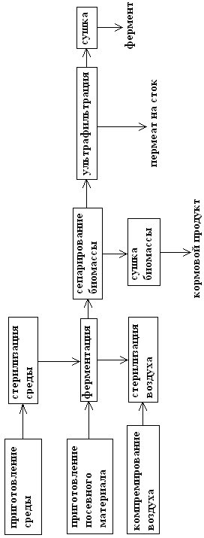 |  | Рис.1. Производство технических внеклеточных ферментов.
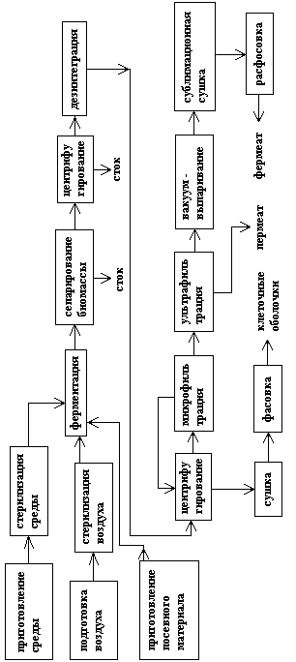 | Рис. 2. Производство внутриклеточных ферментов.

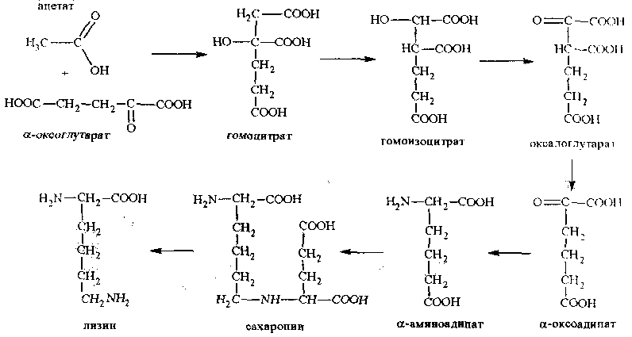

Рис.5. Путь биосинтеза лизина в клетках плесеней и дрожжей.

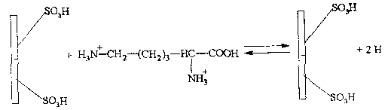

Рис. 6. Процесс ионообменной сорбции лизина.

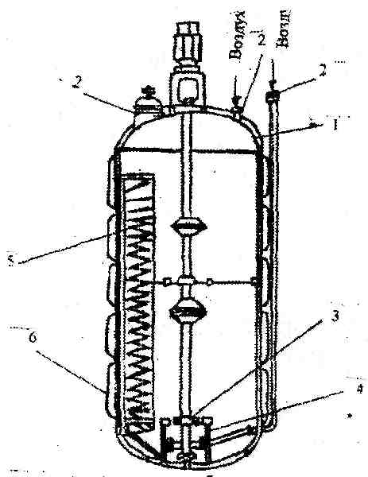

Рис.3. Аппарат для глубинного культивирования микроорганизмов (ферментер): 1 – ёмкость; 2 – система ввода и вывода жидкостных и газовых потоков; 3 – система перемешивания; 4 – барботёр; 5 – змеевик; 6 - рубашка.
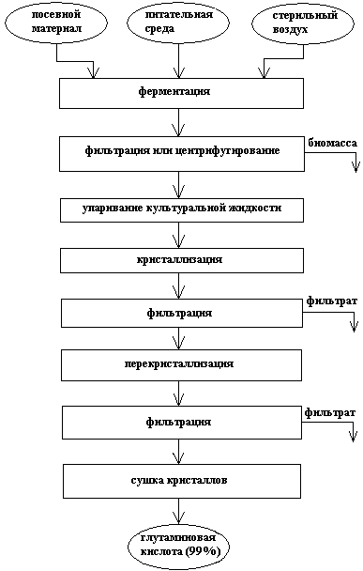

Рис.5. Технологическая схема получения глутаминовой кислоты

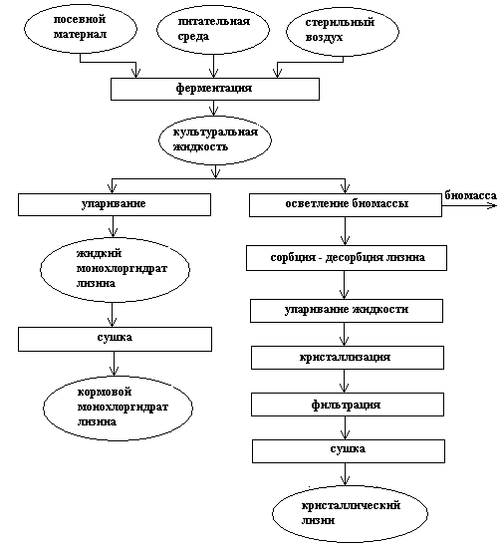

Рис.7. Технологическая схема получения лизина
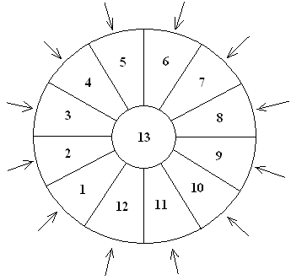

Рис.8. Схема ферментера Б-50 (вид сверху): → - подача питательной среды.

Рис.9. Установка для поверхностного культивирования микроорганизмов: 1 – лифт; 2 – тележка для перевозки субстрата; 3 - дозирующие весы; 4 – стерилизатор питательной среды; 5 – дозатор питательной среды; 6 – стерилизатор питательной среды; 7 - аппарат для засева кювет; 8 – камера для выращивания посевного материала; 9 – дозатор посевного материала; 10 – раздаточный стол; 11 – ванна для мытья кювет; 12 – камера для стерилизации кювет; 13 – растильные камеры.
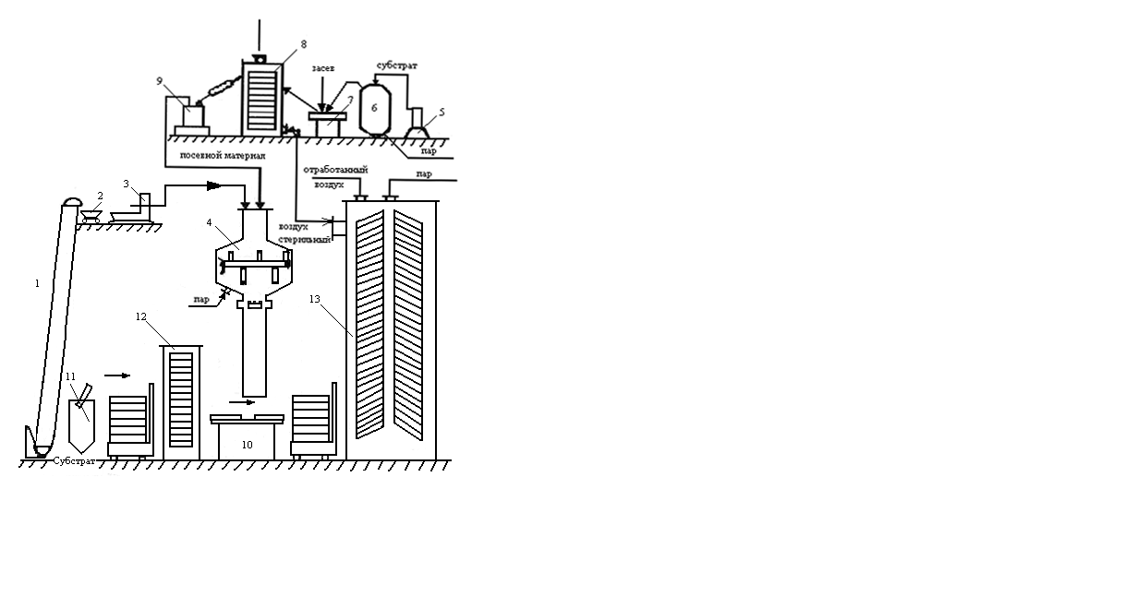
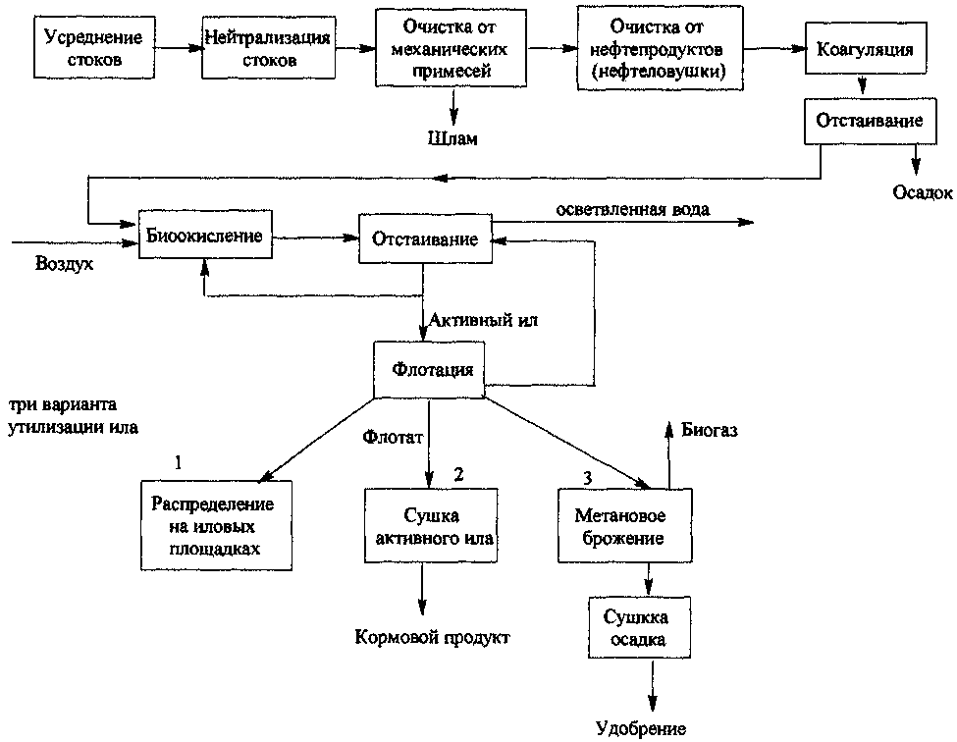

Рис.10. Биологическая очистка стоков.

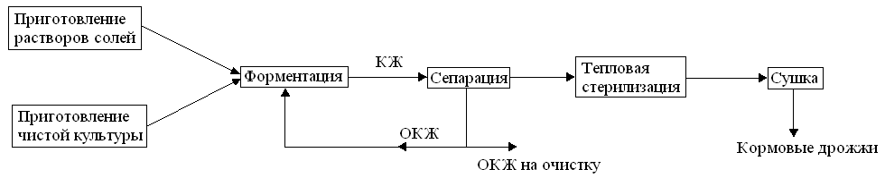
Рис.11. Производство паприна (кормовых дрожжей)
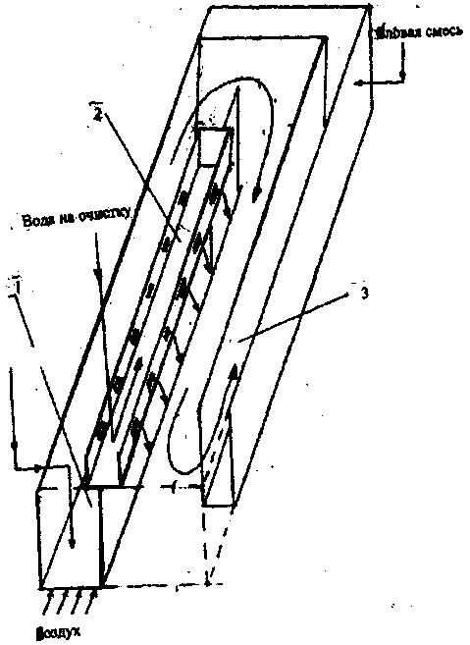

Рис.12. Схема аэротенка: 1 – аэротенк; 2 - барботер; 3 – регенератор активного ила.
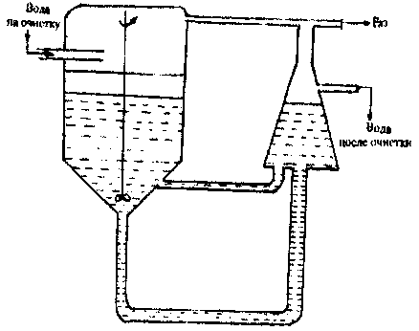

Рис.13. Схема метантенка.

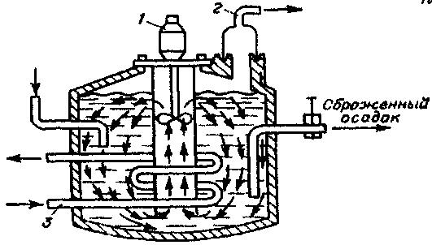

Рис. 14. Метантенк: 1 – электродвигатель; 2 – газоотводная труба; 3 – трубопровод горячей воды.

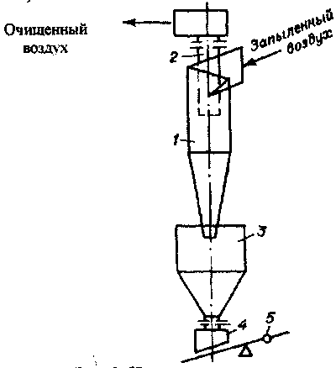

Рис. 15. Циклон: 1 – корпус; 2 – центральная труба; 3 – приёмный бункер для пыли; 4 – затвор для вывода пыли – «мигалка»; 5 - контргруз мигалки.

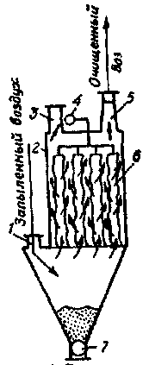
Рис.16. Схема рукавного фильтра: 1 – штуцер для подачи запыленного воздуха; 2 – корпус; 3 - штуцер для подачи чистого воздуха для продувки рукавов; 4 - встряхивающее устройство; 5 – штуцер для отвода очищенного воздуха; 6 – фильтрующие рукава; 7 – шнек для удаления пыли.

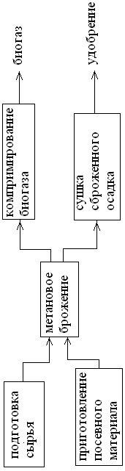 | Рис.17. Производство биогаза.

Библиография

1.Яковлев В.И. Технология микробиологического синтеза. – Л.: Химия, 1987. – 272 с.
2.Бейли Дж., Оллис Д. Основы биохимической инженерии. Пер. с англ. в 2-х частях. – Ч.1. – М.: Мир, 1989. – 692 с.
3.Бейли Дж., Оллис Д. Основы биохимической инженерии. Пер. с англ. в 2-х частях. – Ч.2. – М.: Мир, 1989. – 590 с.
4.Бирюков В.В. Основы промышленной биотехнологии. – М.: Колос, 2004. – 296 с.
5.Экологическая биотехнология /Под. ред. К.Ф. Форстера и Д.А. Дж. Вейза. – Л.: Химия. – 1990. – 384 с.

Учебное издание

ОСНОВЫ БИОТЕХНОЛОГИИ
БИОТЕХНОЛОГИЧЕСКИЕ ПРОИЗВОДСТВА
Раздаточный материал
Составитель: Родионова Раиса Васильевна
Редактор Е.М. Асташова
Подписано в печать . Формат 60x84 1/16,
Бумага «Снегурочка». Отпечатано на ризографе.
Усл. печ. л. 3.8. Уч. изд. л. 62.
Тираж 50 экз. Заказ

Российского химико-технологического университета им. Д.И. Менделеева Новомосковский институт. Издательский центр. Адрес университета: 125047, Москва, Миусская пл.,9 Адрес института: 301665, Новомосковск Тульской обл., Дружбы, д.8.

